龜腹甲新綴第18則
——附校重3例
李延彥
（首都師範大學文學院）
新綴第18則：
A：合集6921（鉄61·3）+B：合補1387（東大1125正）
綴合理由及説明：
A、B兩版字體均為典賓類，A版由左首甲、左前甲和中甲組成，B版為左前甲。綴合後斷邊基本密合，能夠拼合出“勿”字，合集6920與此同文。
釋文如下：
貞：勿乎取我。
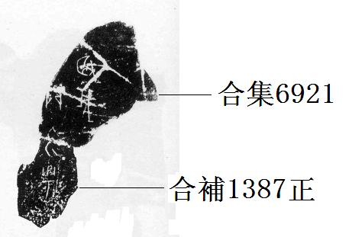

校重：
第一則：合補1543（拓本）=國博017（彩色照片）
第二則：史購111=合集18256
第三則：合補1252（河北大77+河北大205）<合補3000（河北大205）

（本文得到黃天樹師的悉心指導，謹致謝忱！）

